IT

Big data много навыков, сложно влиться без начального опыта в разработке.

Кибербезопасность (это как продвинутый тестировщик)

Программированние какие подразделы?  
Java  
Python разработка на Пайтоне — это бэкенд для веб-серверов, разработка скрытой части интернета — той, которую не видят обычные пользователи

Мобильные приложения

Machine Learning, Deep Learning, Data Science

DevOps **Языки программирования, Операционные системы, Системы контроля версий, Облачные провайдеры, Системы оркестрации: Docker и Kubernetes, Системы конфигураций: Chef, Ansible, Puppet**

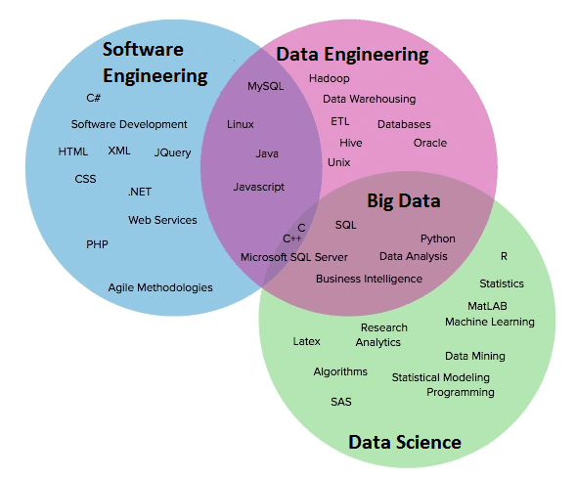

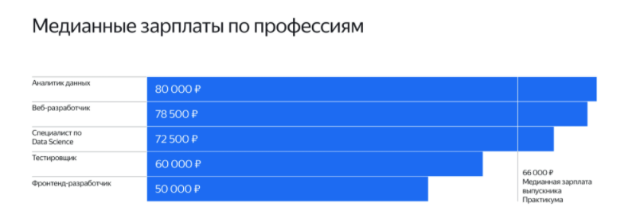

Где поучиться

Яндекс практикум, geekbrains, skillfactory онлайн от крупных контор, плохие отзывы  
sky.pro  
Программы по обучению и трудоустройству в спб it кампаниях

Доп. навыки

Гитхаб

Английский

Linux?

Хабр, tproger новости и статьи

Хабр карьера, хедхантер

Если вы знаете основные фреймворки: Spring, Hibernate и умеете работать с такими инструментами как Git и BugTracker — обязательно расскажите о них